Безопасность детей

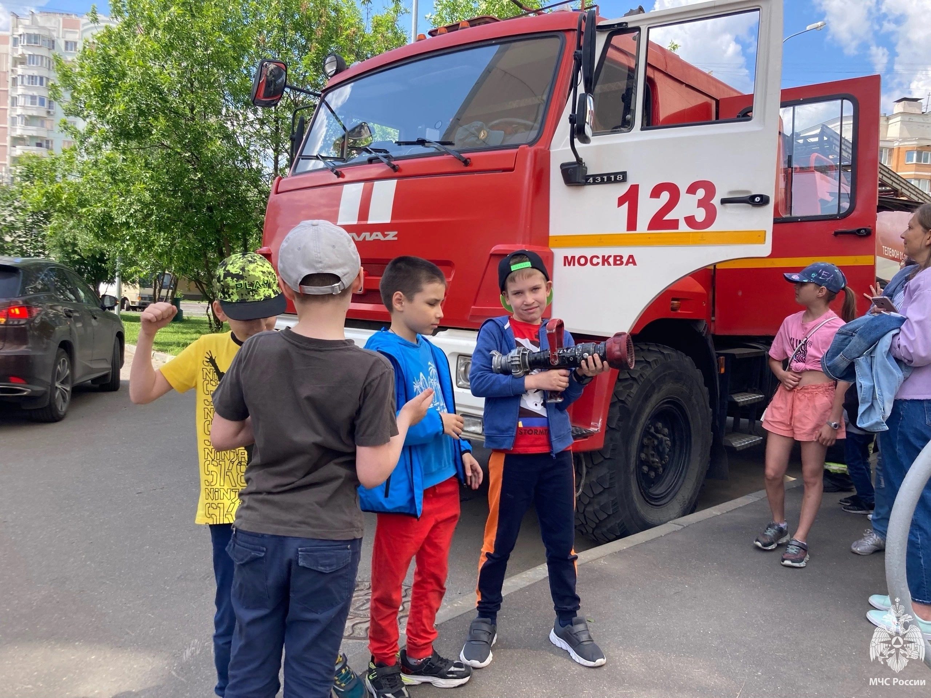

Уважаемые взрослые, необходимо уделять особое внимание поведению детей на улице. Наши дети очень активны, и начинают энергично исследовать окружающий их мир без взрослых. Результаты таких экспериментов, как правило, печальны.
В поисках острых ощущений, дети играют с огнем, где это только возможно. Но редко кто из детей относится к данному мероприятию ответственно. Необходимо им объяснить, что розжиг костров, игры со спичками и зажигалками очень опасны. Напомните телефон «101» или «01», по которому необходимо звонить в случае возникновения пожара.
Зачастую пожары вызваны отсутствием у детей навыков осторожного обращения с огнем и недостаточным контролем за их поведением, а в ряде случаев – неумением правильно организовать досуг детей. Дети гибнут при пожарах, в основном, по вине взрослых, оставивших их без присмотра.

#МЧС #Безопасность #Дети #пожар #Опасность #мчсюзао

